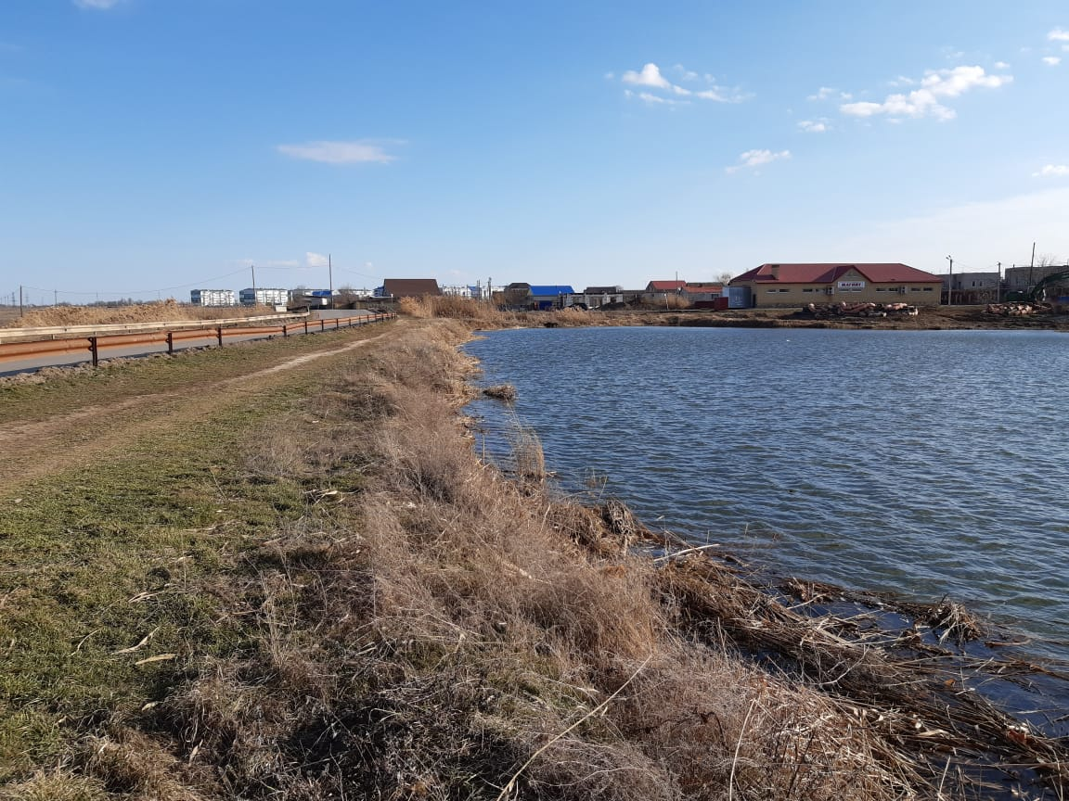
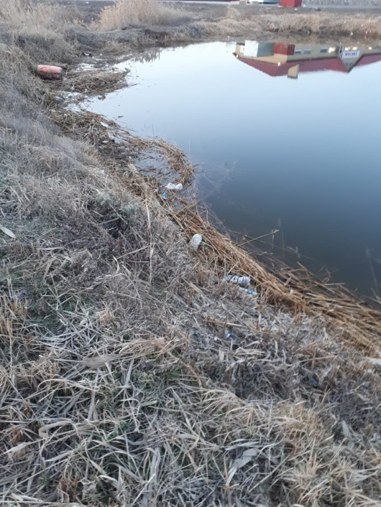
4 марта 2020 года силами МБУ «Благоустройство» на территории Котельниковского городского поселения в прибрежной зоне реки Аксай-Курмоярский, по улице Урицкого и Полевая прошел первый ранний субботник. С загрязненной прибрежной зоны было собрано и вывезено более 16 м кубических. Для наглядного сравнения можно увидеть фото «ДО» и «ПОСЛЕ». Жители этих и соседних улиц были благодарны за порядок, потому что река является одним из любимых мест в городе. Заместитель секретаря местного отделения Волгоградского регионального отделения Партия «Единая Россия» - Андрей Леонтьевич Федоров отметил, что данные мероприятия по наведению порядка продолжатся до 30 апреля 2020 г.

